Свердловская область, Полевской городской округ, п. Зюзельский.

Всероссийский конкурс экологических проектов «Волонтеры могут все»
Номинация «Герои Отечества»
Участие – коллективное
Название проекта «Памяти павших, будьте достойны».

Организация – заявитель - Муниципальное бюджетное общеобразовательное учреждении Полевского городского округа «Средняя общеобразовательная школа п. Зюзельский»

Автор-руководитель проекта:
Малышева Наталья Николаевна, учитель основ безопасности жизнедеятельности;
Шульгинова Роза Маслобеевна, учитель географии, биологии.

«Если бы каждый человек на клочке земли своей сделал все, что он может, как прекрасна была бы Земля наша»
А.П. Чехов
Паспорт проекта
Название проекта: | «Памяти павших, будьте достойны»
Организация –заявитель- | Муниципальное бюджетное общеобразовательное учреждении Полевского городского округа «Средняя общеобразовательная школа п. Зюзельский»
Автор-руководитель проекта | - Малышева Наталья Николаевна, учитель основ безопасности жизнедеятельности;  - Шульгинова Роза Маслобеевна, учитель географии, биологии.
Команда проекта:
Цель проекта: | Целью проекта является реализация государственной политики в области волонтерского, экологического, патриотического воспитания молодежи:  - создание благоприятных условий для реализации инициатив учащихся школы и местного населения в области экологического воспитания, волонтерского движения и благоустройства территорий.  - создание единого комплекса «Сквера Победы».
Задачи проекта: | - воспитание экологической культуры и экологического сознания школьников, чувства личной ответственности за состояние окружающей среды, экологическую безопасность в данном населенном пункте, через различные формы и методы экологического образования;  - вовлечение в эковолонтерскую деятельность  детей к поиску механизмов решения местных проблем через разработку и реализацию социально значимых проектов;  - развитие инициативы и творчества школьников через организацию социально значимой деятельности, волонтерского движения;  - разработка дизайн - проекта Сквера Победы и Славы с учетом экологического состояния территории и проведение поэтапной реализации мероприятий проекта по благоустройству и озеленению Сквера;  - воспитание уважения у школьников к подвигу и героизму ветеранов ВОВ.
Целевая аудитория: | - обучающиеся и жители поселка без учета возраста.  Пользоваться «Сквером Победы» будут все жители посёлка Зюзельский, все приезжие и гости. Здесь можно будет приятно отдохнуть и вспомнить своих родственников.
Сроки и период реализации проекта: | Декабрь 2019г – август 2021 г.  Реализованные:  - Создание инициативной группы для решения проблемы по обустройству и озеленению территории «Сквера Победы»  - Работа над составлением проекта: Сдача проекта Главе поселка и администрации г. Полевского;  -Заключение договоров на вывоз земли, перемещение камней, на вывоз деревьев для посадки  - Заказ и установка скамеек  - Изготовление металлического ограждения вокруг сквера  - Закладка земли под цветочные клумбы и посадка цветов, саженцев.  - Создать клумбы в виде пятиконечной звезды;  - Установка ограждения по периметру Сквера Победы  Планируемые:  - Закупка семян многолетних цветов, саженцев.  - Создать клумбы из красных многолетних цветов в виде пятиконечной звезды;  - Посадка цветов, саженцев, уход за ними.  - Изготовление информационных баннеров.  - Торжественное открытие Сквера Победы
География проекта: | Г. Полевской, поселок Зюзельский, Сквер Победы
- Обоснование необходимости и актуальности проекта:
Наш проект посвящен самым актуальным темам: волонтерское движение, экологическое воспитание и патриотическое воспитание. Как эти направления совместить в одном проекте? У некоторых могут возникнуть сомнения. Но мы докажем, что это возможно.
Актуальность выбранной темы несомненна:
В первых: экологическая грамотность сегодня является необходимым условием сохранения окружающей среды и самой жизни человека. Без серьезного изучения состояния окружающей среды, без организации систематической работы по охране прекрасных уголков природы в нашем селе и на Земле в целом, невозможно представить дальнейшее существование человечества.
Каждый человек может многое сделать для защиты окружающей среды. Для этого он должен быть волонтером и экологически воспитан. Важно, чтобы дети уже в школе знали об экологических проблемах. Согласно 58 статье Конституции РФ каждый гражданин обязан защищать природу. Поэтому уже, будучи детьми, учащиеся должны задумываться над тем, что они могут сделать для защиты окружающей среды, как сохранить для будущего поколения. Земля, воздух, вода – вся природа образует экологическую систему; её защита – самая большая забота всего человечества.
Во вторых: в 2020 году наша страна отметила 75-летие со дня окончания Великой Отечественной войны. Для Советского Союза она была самой кровопролитной. Жестокая и губительная Великая Отечественная война, унесшая десятки и сотни тысяч жизней отразилась на истории всего мира, и стала одним из самых крупных военных конфликтов всех времен и народов. В ней принимали участие практически все жители нашей огромной страны, кто-то воевал и участвовал в жестоких и кровопролитных сражениях. А кто-то, не разгибаясь, работал в тылу, создавая новую боевую технику, патроны и оружие, производя продовольствие и отправляя их на передовую, не оставляя себе ровным счетом ничего.
Взяться за создание этого проекта нас заставила ситуация, которая сложилась в нашем поселке :
В 2015 году в посёлке Зюзельский силами общественников села, учащимися школы, администрацией и участниками волонтёрского движения «Гармония» к 50-летию со Дня Победы был заложен «Сквер Победы». Были посажены деревья по всему периметру: яблони, груши, рябины, дубы и сосны; установлены камни «Мира и согласия», символизирующие дружеские отношения между всеми национальностями, проживающими в посёлке, кроме этого, были заложены памятные камни «Любви и верности» и каменное изображение Хозяйки Медной горы. В течение 5-ти лет администрация города обещала помочь, но «воз и ныне там». Самое неприятное, что деревянные короба, которыми обнесены деревья, обветшали, сломались; а поскольку нет до сих пор ограждения, многие деревья повреждаются животными. В связи с этим общественникам приходится каждый год подсаживать на место погибших деревьев новые. Нужно видеть с каким трепетом и болью люди пытаются сохранить память для потомков!
Зюзельская школа решила продолжить начатое достойное дело и, помочь привести «Сквер Победы» к должному завершению. Мы надеялись, что в юбилейном году администрация города, депутаты и все неравнодушные люди помогут нам завершить начатое. И наши надежны оправдали, мы начали понемногу реализовывать свой проект.
Именно поэтому, руководитель проекта и обучающиеся МБОУ ПГО «СОШ п.Зюзельский» решили разработать социальный проект по созданию «Сквера Победы и Аллеи Славы» в микрорайоне села, который станет еще одной достопримечательностью поселка. Пусть учащиеся школы и жители села не могут решить все проблемы, но мы стремимся внести свой вклад в благоустройство своего села. Ведь благоустройство - одна из важнейших миссий именно местного самоуправления. Достопримечательности это визитная карточка поселка, требующая постоянной и целенаправленной работы по благоустройству. Необходимо создать такие условия, чтобы была обеспечена ухоженность и вокруг отдельного дома, и всей улицы, и места для отдыха населения, чтобы каждый житель гордился своей деревней, своим селом или городом.
Благоустроенная территории поселка может являться площадкой для реализации программы экологического воспитания и образования детей и взрослых, которые будут включены в практическую деятельность по благоустройству и примут участие в массовых природоохранных мероприятиях.
Поселок - наш общий дом, который мы любим. Он должен быть красивым. Вот почему мы решили благоустроить и озеленить наш Сквер: посадить новые кусты и деревья, увеличить количество клумб, разбить участки для газонов. Благоустройство территории играет важную роль в жизни человека красиво устроенные клумбы, малые формы, элементы ландшафта оказывают влияние на настроение человека, его здоровье, создают благоприятный микроклимат. Данный проект позволяет обучающимся, педагогам, родителям прикоснуться к историческому прошлому поселка, еще раз вспомнить героев ВОВ. Работа в этом проекте дает возможность педагогам развивать у обучающихся патриотические качества, активную жизненную позицию, а также реализовать способности художников, дизайнеров, садоводов, проявить себя в волонтерском движении.
«Сквер Победы» разделён на две тематические зоны: патриотическую «Аллея Славы» и Бажовскую «Аллея Памяти».

Краткое описание механизма реализации проекта:
1.Направления реализации проекта:
1. Изучение экологического состояния предполагаемых ландшафтных участков территории Сквера;
2. Приобретение обучающимися знаний, необходимых для успешной реализации проекта;
3. Распространение информации среди обучающихся и педагогов школы, местного населения;
4. Организация и проведение практической работы по реализации проекта благоустройство и озеленение Сквера.
2.План реализации проекта
Проект реализуется в 3 этапа:
Подготовительный этап:
-создание информационного поля с целью привлечения внимания общественности к проблеме культурного отдыха детей, родителей, жителей поселка и проблеме экологического состояния территории;
- организация группы по связям с общественностью,
- привлечение спонсоров, заключение соглашения о намерениях;
- организация инициативной творческой группы для решения проблемы обустройства, и озеленения периметра сквера и создания сквера;
- организация бригад по подготовке территории, переносу камней;
- организация бригад по посадке деревьев, установке лавочек и урн;
- Заключить договора с «Агроцветом» и «Леспромхозом»
- Подготовить материалы о ветеранах для оформления баннеров.
- создание схемы всего сквера и отдельно центральной клумбы.
- Подготовить материалы о ветеранах для оформления баннеров.
Основной этап:
-проведение работ по подготовке территории к посадке деревьев, завозу земли;
- приобретение посадочного материала, лавочек, фонарей и урн и др.;
- проведение работ по подсадке деревьев;
- проведение работ по реализации эскиза клумбы в виде пятиконечной звезды;
- подвоз земли и организация клумбы;
- подобрать и приобрести низкорослые красные многолетние цветы для клумбы в пятиконечной звезде и газонную траву;
- посадка многолетних цветов красного цвета.
- установка лавочек и урн, фонарей малых архитектурных форм;
- создать 6 треугольных баннеров с фамилиями ветеранов и их боевым путём;
- создание информационного стенда о самом сквере.
Заключительный этап:
- открытие « Скверы Победы», приуроченное к празднованию Дня поселка;
- анализ проделанной работы, анкетирование учащихся о результатах работы, определение перспективы проекта.
- шефство над клумбой в виде пятиконечной звезды.

Ожидаемые и достигнутые результаты:
В рамках акции «Голос Победы записано 8 видеороликов с исполнение стихотворений и песен ВОВ, и размещены в социальных сетях
К 9 мая 2020 года участвовали в акции «Окна победы»;
В рамках ежегодных акций «Мемориал» содержатся в порядке обелиск воинам-землякам, расположенные на территории поселка.
АКЦИЯ «Посади дерево» на школьной территории.
Учащиеся школы активно участвуют в различных акциях: уборке мусора у «Синюшкиного колодца»; высадке саженцев деревьев вдоль дороги, ведущей к» Синюшкиному колодцу»; в городских акциях «Родники».

1. Описание проекта
В прошлом учебном году большинство мероприятий школы посвящено 75 -летию Победы в Великой Отечественной войне, развитию социально – гражданской позиции, экологическому воспитанию. Многие акции является одним из способов привлечения подростков к волонтёрской деятельности.
Обучающимся была предложена работа по разработке и реализации социальных проектов «Я хочу стать таким, чтобы Россия гордилась мной». Команда школьников выбрала тему благоустройства своего населённого пункта и назвала свой проект «Пусть нами гордится село».
Реализация проекта обучающимися, направленно на изменение и улучшение территории села.
Новизна и оригинальность проектной идеи:
Уникальность данного проекта заключается в том, что именно школа инициирует дальнейшее благоустройство «Сквера Победы», ответственность за состояние которого будут нести и учащиеся школы. Дети примут участие в посадке деревьев, цветников, необходимой покраске, регулярном поливе.
Кроме того, дети и их родители будут знать, кому и чему посвящён этот сквер.
Наш проект поможет детям проявить себя, обрести уверенность в собственных силах, принять активное участие не только в жизни школы, но и в жизни населенного пункта.
Комплексный подход к воспитанию гражданственности, патриотизма, экологической культуры, трудовому воспитанию.

2. Предполагаемый результат реализации проекта и социальная значимость
В результате реализации проекта предполагается:
- Создание единого комплекса Памяти (памятник шахтёрам, обелиск участникам Великой Отечественной войны, сквер Победы, детская площадка);
- Количественное увеличение экскурсий по истории посёлка;
- Приобщение всех жителей посёлка к увековечиванию памяти достойных жителей села и героев войны;
- Патриотическое и экологическое воспитание молодого поколения.
- Созданный комплекс будет способствовать расширению и поддержанию семейных традиций.
- Организация социально значимой общественной деятельности школьников.
- Комплексный подход к воспитанию гражданственности, патриотизма, экологической культуры, трудовому воспитанию.
- Приобретение знаний о декоративном оформлении цветочных клумб;
- Создание условий для возможной организации процесса совместного время провождения, способствующего духовному сближению детей и взрослых, рождению общих интересов и увлечений;
- Создание гуманистической развивающей среды жизнедеятельности обучающихся, представление им дополнительных возможностей для саморазвития, самоутверждения, самовыражения;
- Улучшение эстетического вида сквера, создание благоприятной экологической обстановки;
- Реализация проекта будет способствовать повышению культуры поведения в общественных местах, формированию у учащихся правильного экологического поведения и недопущения несанкционированных свалок в селе.
- Развитие волонтерского движения.

3.Деятельность после завершения проекта.
После завершения проекта, за Сквером Победы, как и за обелиском будут закреплены не только общественность посёлка, волонтёры, жители села, школа. Это предусматривает уход за деревьями и цветниками, полив и уборку территории.

Привлеченные партнеры проекта:
После сбора необходимой информации был определен круг единомышленников и партнеров:
- Администрация и педагогический коллектив школы.
- Жители поселка.
- Руководитель волонтёрского движения «Гармония».
- Глава Администрации посёлка Зюзельский.
- Руководитель Совета ветеранов п. Зюзельский.
- Руководитель ТОС (территориальное общественное самоуправление посёлка Зюзельский «Моё село).

Мультипликативность проекта:
Торжественное открытие сквера на праздновании Дня села и Дня Шахтера (август 2021 года).
Распространение опыта по реализации проекта планируем через различные мероприятия.
Участие в муниципальном этапе защиты проектов.
Создание «Виртуальная экскурсия по поселку», знакомство с достопримечательностями расположенными на территории поселка,
Тиражирование опыта работы через публикации в VK , Инстаграм, сайт школы.
Данный проект в 2020 году стал победителем в муниципальном конкурсе «Конкурс на лучшую постановку работы по экологическому воспитанию», на полученный приз (денежный) были приобретены скамейки и установлены в сквере, летом 2020 года.

Приложения:
Эскиз Аллеи Славы
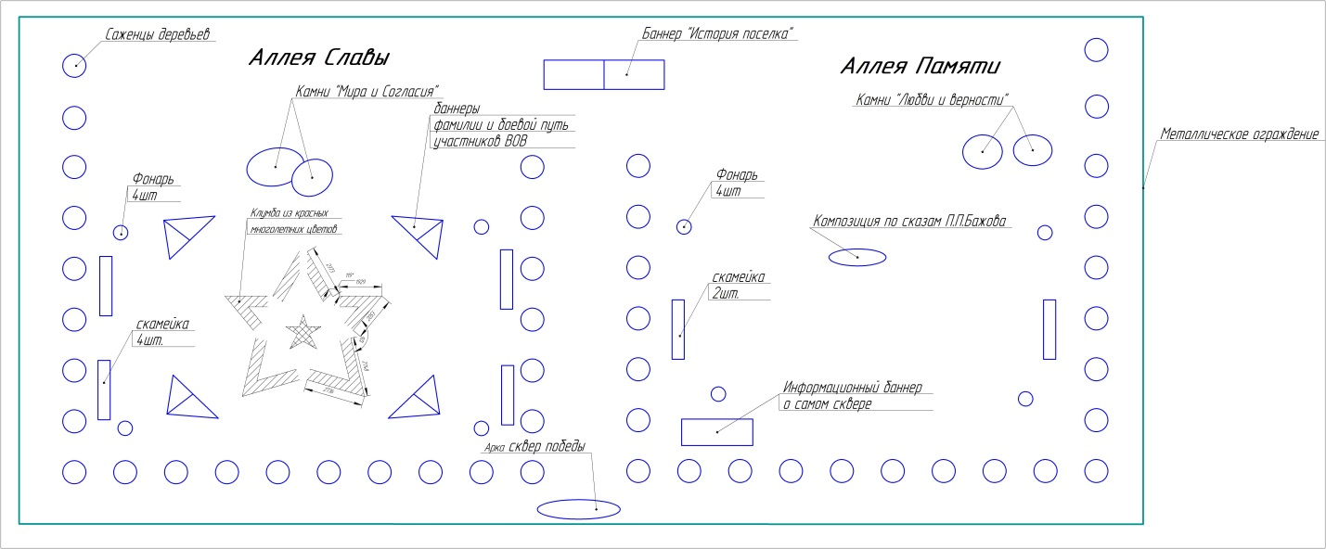

Посадка первых саженцев
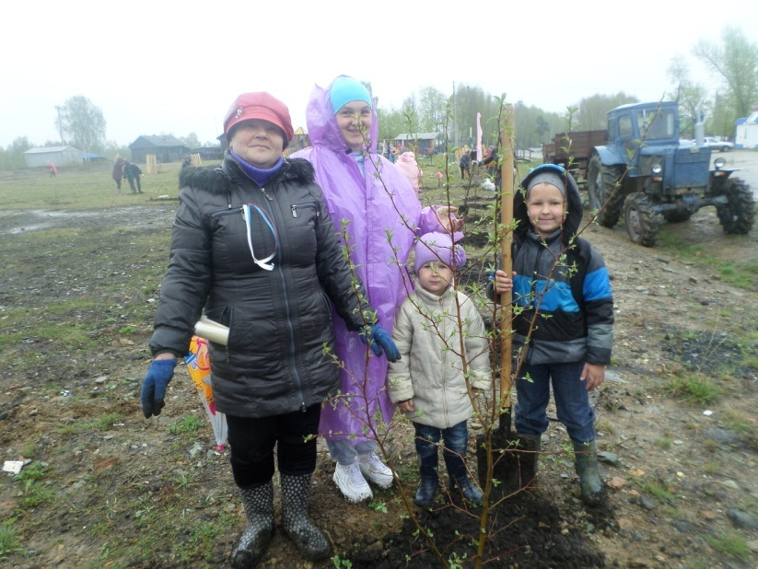

Доставка воды и Полив саженцев
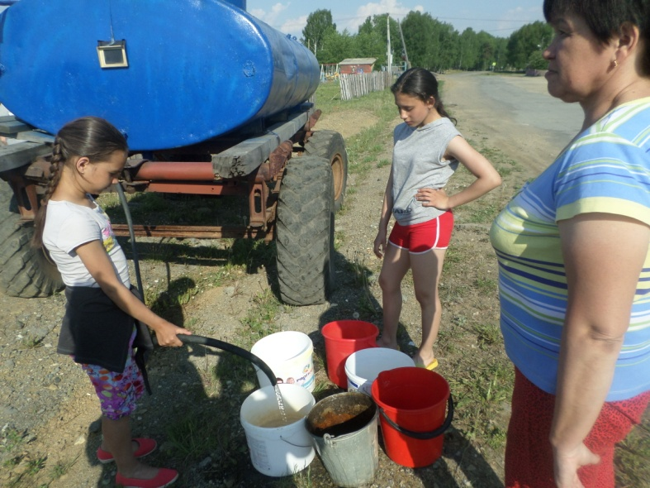

Доставка и установка скамеек
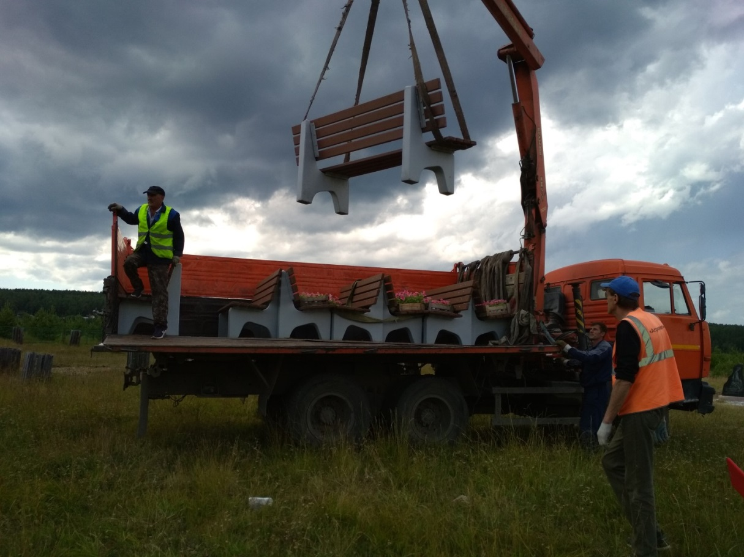
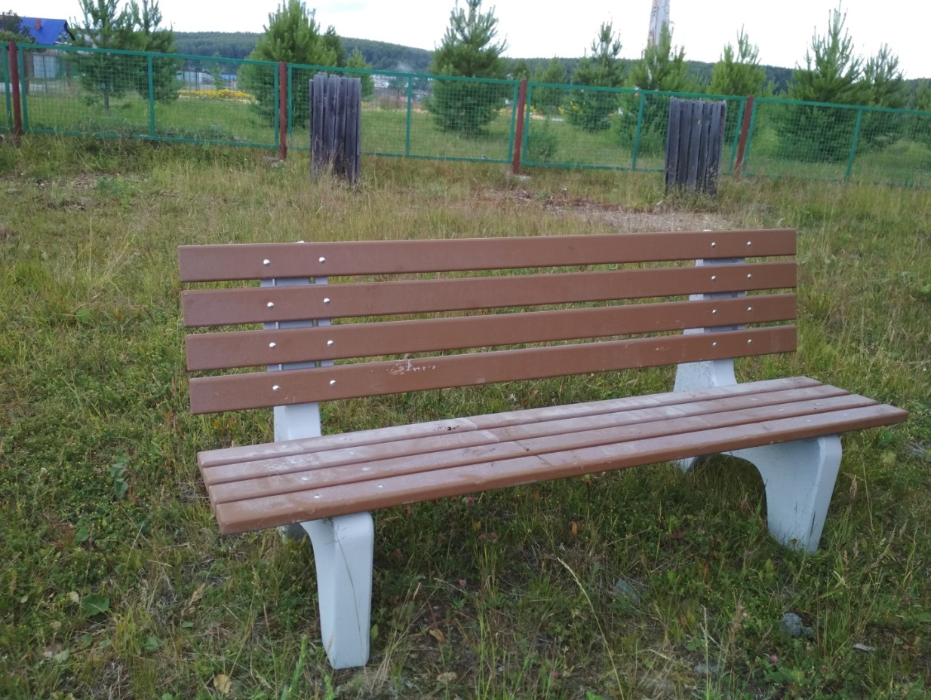

Оборудование клумбы в виде «Звезды»
Разметка клумбы, обкладывание камнями, привоз и распределение земли.
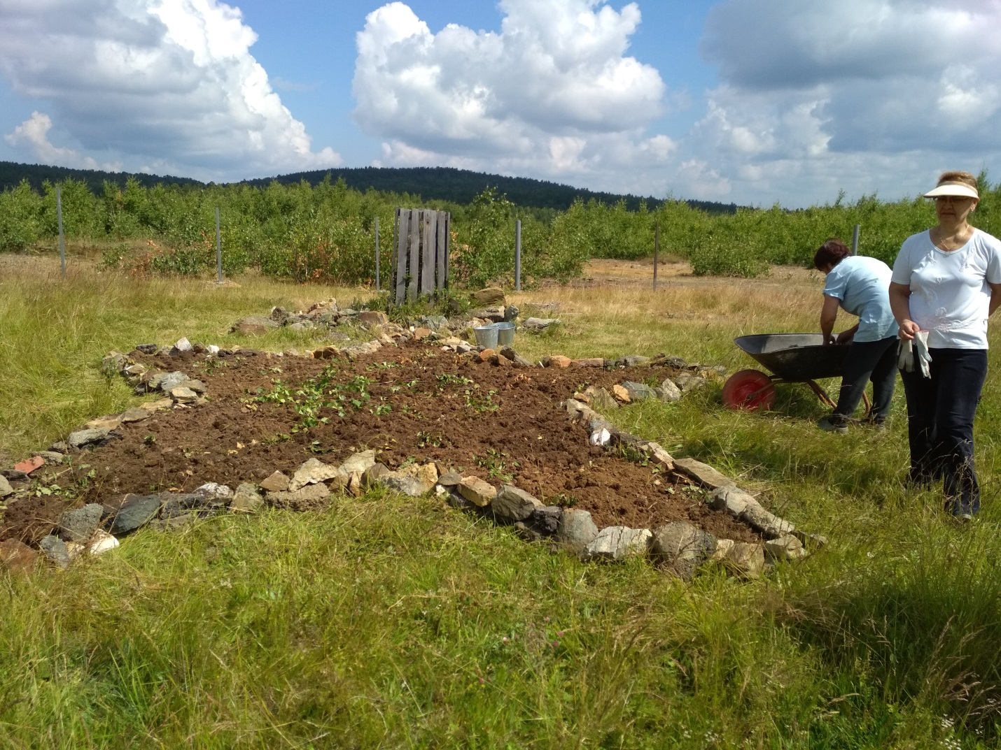

Высадка рассады
(летом 2020года высадили однолетнюю рассаду)
в плане на 2021годвыращивание и высадка многолетников красным цветом
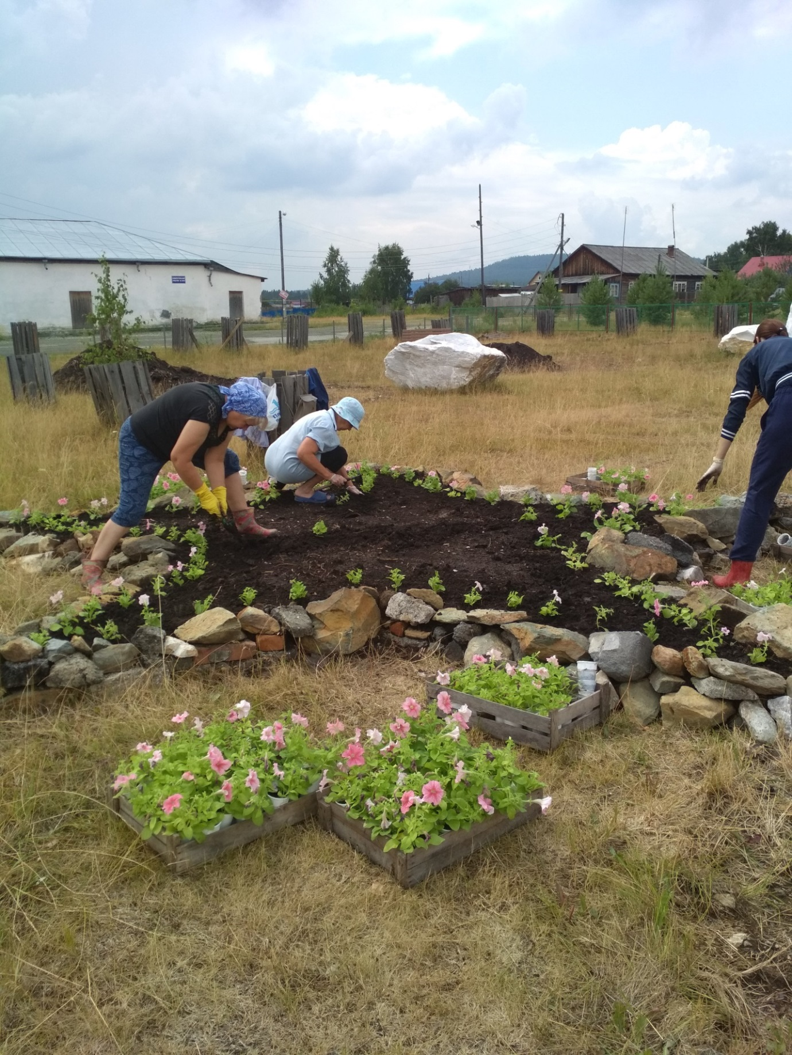
Готовая клумба лето2020 года.
Полив в течении летних месяцев, прополка и уход
